

**Cléverson Amorim de Lima**  
**Italo Araújo Teixeira**  
**José Luiz Souza Santos**  
**Lucas Willians de Souza Magueta**  
**Miguel de Souza Alves**  
  
  
  
  
**Plataforma que conecta empresas, instituições de ensino e profissionais, facilitando a seleção de candidatos e promovendo a qualificação para melhores empregos**  
  
**Software: Projeto TEIA**

Diadema   
2024



**Projeto TEIA**

**Para facilitar o acesso das pessoas ao aprendizado ou iniciar sua carreira na área da informática, temos como meta no fazer um gancho entre mostrar pessoas qualificadas para as empresas, e qualificar profissionais preparados para o mercado de trabalho na área de informática**

**Cléverson Amorim de Lima**  
**Ítalo Araújo Teixeira**  
**José Luiz Souza Santos**  
**Lucas Willians de Souza Magueta**  
**Miguel de Souza Alves**

Diadema  
2024

**Histórico de revisão**

|  |  |  |  |
| --- | --- | --- | --- |
| **Data** | **Versão** | **Descrição** | **Autor** |
| **29/08/2024** | **0.1** | **Elaboração do problema que será solucionada pela equipe.** | **Todos** |
| **09/09/2024** | **0.2** | **Definição da proposta de software a desenvolver** | **Todos** |
| **09/09/2024** | **0.3** | **Início da**  **documentação P.I com base nas questões vistas em aula e revisão geral do projeto justificando as ideias.** | **Todos** |
| **10/09/2024** | **0.4** | **Entrega parcial do PI para Professor Lúcio.** | **Todos** |
| **12/09/2024** | **0.5** | **Manutenção parcial na documentação do P.I baseado em questão apontadas na aula.** | **José Luiz Souza** **Santos** |
| **13/09/2024** | **0.6** | **Designando as tarefas para os membros:** **Organização da apresentação;**  **Montagem dos slides.** | **Todos** |
| **13/09/2024** | **0.6** | **Saida de uma integrante do projeto.** **Motivo:Desistencia do curso** | **Lucas Machado** |
| **14/09/2024** | **0.7** | **Entrega da documentação do P.I, corrigindo e adicionando novos**  **elementos** | **Todos** |
| **29/09/2024** | **0.8** | **Manutenção da documentação do P.I** | **Todos** |
| **14/10/2024** | **0.9** | **Troca de ideias e objetivos do projeto, finalização da página html, revisão de modelos e slides para apresentação do dia 21/10** | **Todos** |
| **18/10/2024** | **1.0** | **Remodelagem total de cores do projeto** | **Todos** |
| **21/10/2024** | **1.1** | **Apresentação final do Projeto Teia** | **Todos** |
| **31/10/2024** | **1.2** | **Início da manutenção do documento para o dia 11/11** | **Cléverson Amorim de Lima** **José Luiz Souza Santos** |
| **01/11/2024** | **1.3** | **Manutenção de cores e requisitos da página e bugs da página HTML** | **Lucas Willians de Souza Magueta** **José Luiz Souza Santos** |
| **09/11/2024** | **1.4** | **Entrega da documentação final do Projeto Teia** | **Cléverson Amorim de Lima** **José Luiz Souza Santos** |

# **Sumário**

Sumário 5

1. Introdução 6

1.1. Problema 6

1.2. Contexto 6

1.3. Objetivos 6

1.4. Metodologia 7

1.5. Partes Interessadas 9

1.6. Softwares Similares ou Concorrentes 10

2. Levantamento de Requisitos 11

2.1. Escopo 12

2.2. Modelos do Processo de Negócios 13

2.3. Normas, Processos e Formulários Utilizados no Processo de Negócios 15

2.4. Descrição dos Requisitos do Usuário 16

2.4.1 Lista de Requisitos do Usuário 17

2.5. Estrutura Analítica do Projeto 19

2.6. Estimativa de custo do projeto 19

2.7. Estudo de Viabilidade 20

2.8. Modelo de Projeto do Canvas 21

3. Especificação de requisitos do sistema 21

3.1. Requisitos funcionais do sistema 21

3.2. Requisitos não funcionais do sistema 21

3.3. Regras de negócios 23

4. Modelo do sistema 23

4.2. Especificação de caso de uso 24

5 Implementação das páginas HTML 29

5.1 Páginas Web 29

5.1.1 Página Home 29

5.1.2 Login 30

5.1.3 Cadastro 30

5.1.4 Quem somos 31

5.2 Diagrama de navegação 31

5.3. Decisões do design digital 32

5.3.1 Logo 32

5.3.2 Cores da Logo 33

5.3.3 Cores do site 34

5.3.4 Tipografia 34

Projeto Teia 35

36

## **1. Introdução**

Com o crescimento exponencial da demanda na área de programação, o mercado de trabalho enfrenta uma escassez de profissionais qualificados. Este trabalho tem como objetivo apresentar soluções para atender a essa demanda, direcionando as pessoas certas aos empregos competentes.

### **1.1. Problema**

Como tornar a educação em Tecnologia da Informação (TI) mais acessível para atender à crescente demanda por profissionais qualificados e melhorar a empregabilidade em um contexto de escassez de mão de obra?

### **1.2. Contexto**

O Brasil enfrenta um cenário de 7,5 milhões de desempregados, o que representa uma taxa de 6,9% em 2024. Ao mesmo tempo, há uma grande demanda por profissionais de TI, mas falta qualificação. Investir em educação tecnológica é crucial para melhorar a empregabilidade e preencher essa lacuna no mercado de trabalho.

### **1.3. Objetivos**

Neste capítulo, detalharemos os objetivos centrais deste projeto e a extensão do que será desenvolvido ao longo de sua implementação.  
O objetivo principal é desenvolver uma plataforma que centralize, organize e recomende diversos cursos online gratuitos, todos disponíveis em português, com foco em facilitar o acesso à população geral. A proposta visa aumentar a inclusão de cidadãos nas áreas da tecnologia, que desempenham um papel fundamental no mercado atual.  
  
Objetivos específicos que serão seguidos para atingir o objetivo principal  
incluem:  
- Desenvolver uma interface de usuário intuitiva e acessível para a página web do projeto TEIA.  
  
- Buscar, organizar e disponibilizar uma ampla gama de cursos online gratuitos e em português, cobrindo diversas áreas da tecnologia e visando diferentes níveis de conhecimento.  
  
- Planejar e implementar uma espécie de “roadmap” para cada área da tecnologia, onde o usuário possa seguir um caminho de cursos bem definido e atinja seu objetivo final.  
- Desenvolver e manter um banco de dados robusto para os usuários da plataforma. Esse banco de dados permitirá que as informações dos usuários, como cursos concluídos e competências adquiridas, possam ser acessadas por empresas em busca de candidatos qualificados.  
- Implementar um sistema que conecte as empresas com estudantes que se adequam aos padrões procurados.  
  
- Desenvolver uma página de perfil para usuários, de forma que seus cursos completos sejam todos reunidos e apresentados de forma rápida e clara, facilitando a visualização por possíveis contratantes.  
  
 - Firmar parcerias, tanto com empresas que buscam funcionários quanto com plataformas que oferecem cursos. Assim, essas plataformas podem aumentar o acesso de seu conteúdo através do nosso encaminhamento.  
  
 - Implementar ferramentas para que os usuários possam acompanhar seu progresso ao longo dos cursos, com indicadores de desempenho e sugestões de próximos passos.

### **1.4. Metodologia**

A relevância deste projeto está diretamente ligada aos 17 Objetivos de Desenvolvimento Sustentável (ODS) da Agenda 2030 da ONU, com foco em promover a educação de qualidade e reduzir as desigualdades de acesso ao conhecimento tecnológico. O projeto busca, por meio de sua plataforma de cursos gratuitos, contribuir para a democratização da educação, a capacitação profissional e o fortalecimento de parcerias entre empresas e cidadãos, seguindo os princípios da sustentabilidade e inclusão social.

ODS 4 - Educação de Qualidade: Este objetivo visa garantir o acesso equitativo a uma educação de qualidade, inclusiva e acessível. Nosso projeto contribui para o ODS 4 ao disponibilizar uma plataforma gratuita e em português, facilitando o aprendizado em áreas de alta demanda no mercado de trabalho, como tecnologia e computação. O desenvolvimento de “roadmaps” de cursos assegura que os usuários tenham uma trajetória clara e organizada, atingindo níveis elevados de capacitação profissional.

ODS 8 - Trabalho Decente e Crescimento Econômico: O projeto também se alinha ao ODS 8, que promove o crescimento econômico sustentado e inclusivo, o emprego pleno e produtivo, e o trabalho decente para todos. Através da conexão entre empresas e candidatos qualificados, o sistema oferece uma solução prática para a lacuna de habilidades no mercado de tecnologia, estimulando a criação de empregos e o desenvolvimento econômico.

ODS 9 - Indústria, Inovação e Infraestrutura: O projeto apoia a inovação e o desenvolvimento de uma infraestrutura tecnológica inclusiva ao promover o acesso ao aprendizado de habilidades tecnológicas essenciais. A plataforma integra ferramentas digitais modernas, como sistemas de gerenciamento de aprendizado (LMS), videoconferência e fóruns de discussão, para conectar usuários a oportunidades de emprego e aprendizado, contribuindo para o fortalecimento do ecossistema digital no Brasil e promovendo o progresso tecnológico.

ODS 10 - Redução das Desigualdades: Ao oferecer uma plataforma gratuita e acessível a todos, o projeto ajuda a reduzir as desigualdades de acesso à educação e ao mercado de trabalho, especialmente para populações em situação de vulnerabilidade que podem não ter acesso a cursos pagos. A plataforma busca garantir que qualquer pessoa, independentemente de sua situação socioeconômica, tenha a oportunidade de aprender e se qualificar para o mercado de trabalho. A equipe utilizou como material bibliográfico artigos, relatórios e recursos disponíveis na internet que tratam da inclusão digital, além de materiais educacionais sobre tecnologia da informação, coletados entre 2021 e 2024, de modo a alinhar o projeto com os objetivos nacionais de capacitação e empregabilidade.  
As decisões tomadas no processo criativo para desenvolver a identidade visual do Projeto TEIA foram motivadas pelo desejo de facilitar o acesso ao conhecimento tecnológico para o público em geral. A identidade visual foi pensada para ser moderna e acessível, destacando a importância da tecnologia como ferramenta de transformação pessoal e profissional. A inspiração visual veio das conexões que as teias de aranha formam, simbolizando a rede de oportunidades que o projeto busca criar. Assim como as teias são estruturadas para conectar pontos de forma eficiente e sólida, o Projeto TEIA tem como objetivo conectar alunos, cursos e empresas, criando uma rede integrada de aprendizado e empregabilidade. A imagem da teia reflete essa ideia de interconexão e suporte mútuo, destacando o papel fundamental das parcerias na construção de um futuro mais inclusivo e digital para todos os participantes.  
  
Para atender o público-alvo de forma eficaz, o Projeto TEIA foi inicialmente pensado em abranger um público amplo, sem limitações geográficas. No entanto, devido às restrições de recursos, a equipe optou por começar com uma fase piloto, que atenderá primeiramente a regiões específicas. A partir dos resultados dessa fase, o projeto será expandido.

### **1.5. Partes Interessadas**

As partes interessadas deste projeto incluem:

Usuários da Plataforma: Pessoas em busca de qualificação nas áreas de tecnologia, especialmente aquelas em situação de vulnerabilidade ou com pouco acesso a recursos educacionais pagos. Eles são os principais beneficiários da plataforma, que oferece cursos gratuitos e personalizados.

Empresas Parceiras: Organizações que enfrentam a escassez de   
profissionais qualificados no mercado de tecnologia e que se beneficiarão ao utilizar a plataforma para identificar e contratar candidatos capacitados.   
   
Plataformas de Ensino: Instituições e organizações que oferecem cursos online em português, que poderão ampliar o alcance de seus conteúdos ao integrar-se ao sistema da plataforma.

Governo e ONGs: Entidades públicas e organizações não governamentais que apoiam  
a inclusão digital, educação tecnológica e políticas de empregabilidade, podendo colaborar com o projeto para alcançar objetivos sociais comuns.

### **1.6. Softwares Similares ou Concorrentes**

|  |  |  |  |
| --- | --- | --- | --- |
| **hCaracterística** | **Fundação Bradesco** | **Cursa** | **Na Prática** |
| **Natureza da Plataforma** | **Plataforma de cursos gratuitos e pagos de ampla categoria** | **Plataforma curadora de cursos gratuitos de ampla categoria de sites externos** | **Plataforma com programas de cursos e conferências, com materiais dedicados ao desenvolvimento profissional** |
| **Principal Objetivo** | **Possibilitar a aprendizagem ao longo da vida oferecendo cursos gratuitos utilizando de recursos multimídias** | **Simplificar o acesso a diversos cursos gratuitos** | **Oferecer desenvolvimento a jovens de todo o Brasil por meio de cursos e conteúdos variados.** |
| **Tipo de Dados Coletados** | **Dados pessoais para cadastro, e governamentais para que se gerem certificados** | **Dados pessoais para cadastro, e governamentais para que se gerem certificados** | **Dados pessoais para cadastro, e governamentais para que se gerem certificados** |
| **Disponibilidade de Cursos** | **Cursos gratuitos de ampla categoria como administração, negócios, TI etc.** | **Cursos gratuitos de ampla categoria como administração, música, TI etc.** | **Cursos gratuitos de ampla categoria como comunicação, storytelling, TI etc.** |
| **Disponibilidade de Empregos** | **Apenas com geração de certificados** | **Apenas com geração de certificados** | **Geração de certificados e materiais empregatícios para estágio, trainee etc.** |
| **Parcerias** | **Bradesco seguros, Instituto crescer, Microsoft, Programa Semente, Talento Incluir e Unibrad** | **Com sites de cursos gratuitos** | **Fundação Estudar** |
| **Disponibilidade** | **Disponível em site e aplicativo** | **Disponível em site e aplicativo** | **Disponível apenas em site** |

Fonte: Do próprio autor, 2024

## **2. Levantamento de Requisitos**

O levantamento de requisitos de um software é o processo de coleta e definição das necessidades e expectativas dos usuários e stakeholders. Este processo é fundamental para garantir que o sistema atenda às demandas reais, evitando retrabalhos e insatisfação. Durante o levantamento, são utilizadas diversas técnicas para garantir a coleta eficaz das informações, incluindo entrevistas, questionários e workshops. O resultado desse processo é uma documentação clara e detalhada, que servirá como base para o desenvolvimento e validação do software.

### **2.1. Escopo**

O escopo do projeto tem como meta o desenvolvimento de uma plataforma digital para a gestão de cursos de Tecnologia da Informação (TI). Para a construção de um software que auxilie na aproximação de estudantes em busca de capacitação e instituições de ensino dispostas a oferecer cursos, foi necessário compreender o contexto educacional atual da região onde a plataforma será implantada.  
Para o processo de desenvolvimento de software, deve-se partir do interesse das instituições de ensino e dos alunos em se cadastrar. A plataforma exibirá uma página inicial contendo as informações principais sobre os cursos disponíveis, como datas, horários e conteúdos programáticos, além de informações para cadastramento de alunos interessados.

A partir da afirmação de que as instituições possuem interesse em seguir com o processo, os contatos serão redirecionados a um formulário para cadastro da instituição. Após o cadastro, os alunos poderão acessar uma interface que apresenta os cursos disponíveis para matrícula. O IDEF0 pode auxiliar na compreensão do processo, organizando as etapas desde o cadastramento até a matrícula dos alunos, e possibilitando uma visualização clara das interações entre os usuários e a plataforma.

**Seguindo o IDEF-0 mostrado abaixo:**

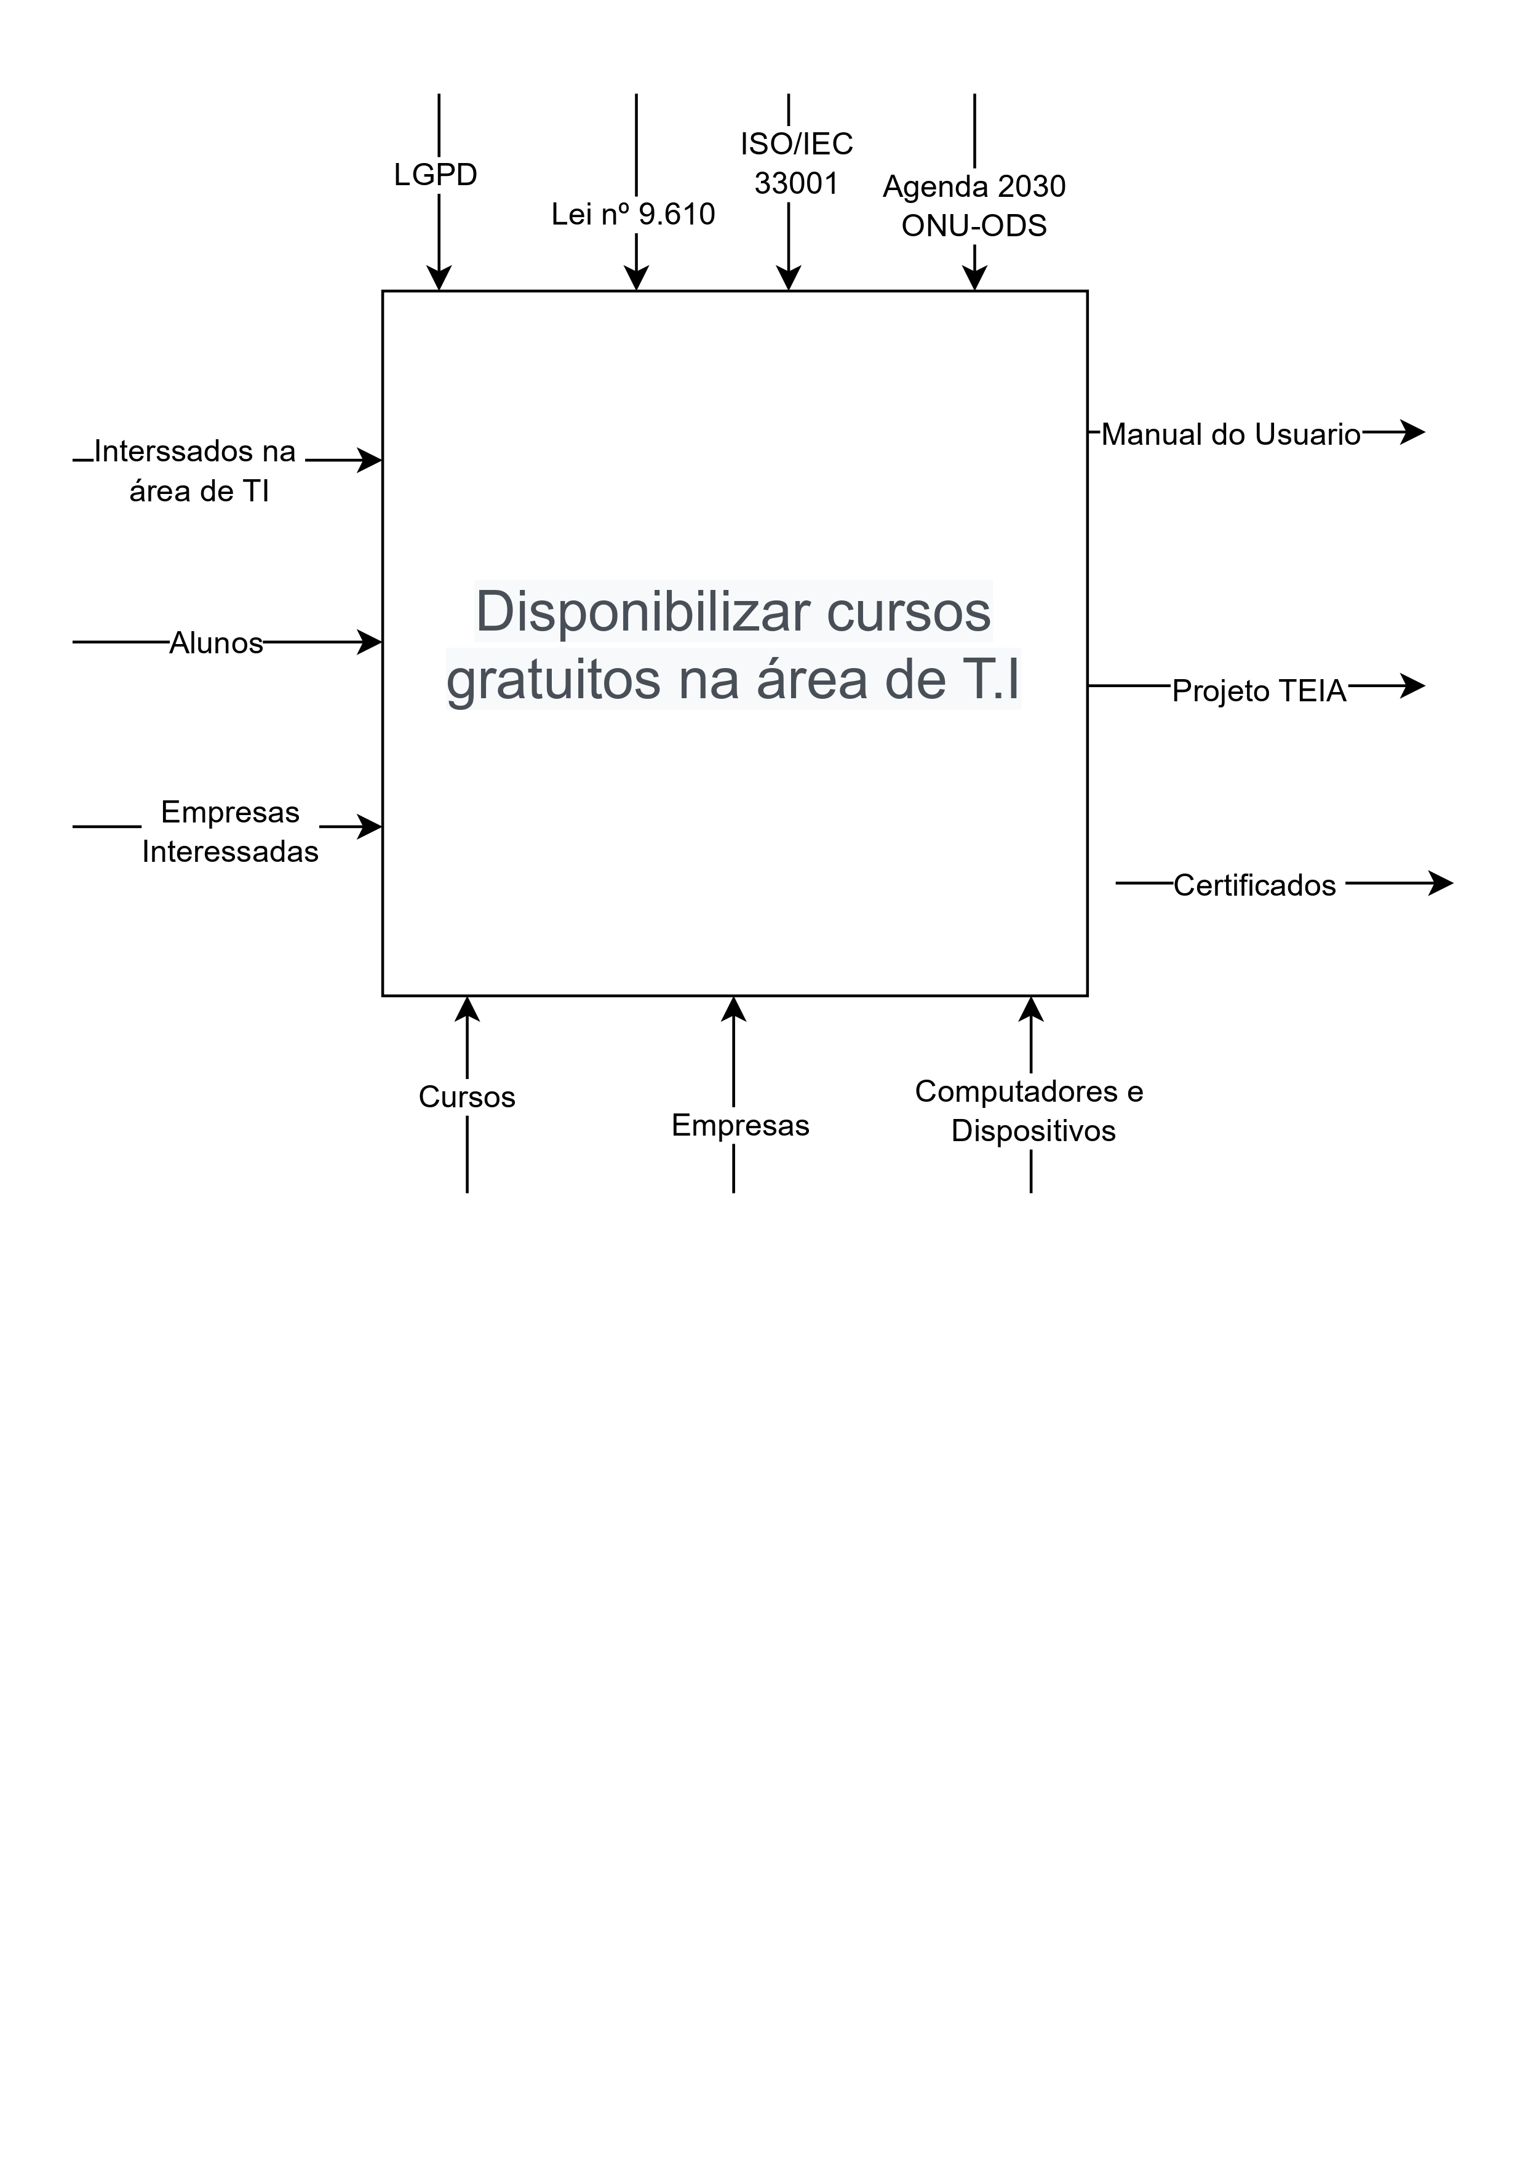

Entradas: Interessados em TI, que desejam aprender e se aprimorar nas habilidades na área, alunos matriculados nos cursos oferecido e interessadas, empresas que poderiam qualificar os colaboradores ou contratar profissionais especializadas em TI.  
  
Controles: São as diretrizes que a plataforma de cursos de TI deve seguir. A legislação de ensino, a LGPD que estabelece como se dá a proteção de dados pessoais das pessoas ou as diretrizes de acessibilidade digital. Além disso, a qualidade e a segurança das informações disponibilizadas aos alunos e a integridade das informações dentro do ambiente virtual de aprendizagem  
Mecanismo: A infraestrutura necessária para a execução da função da plataforma de cursos de TI. A disponibilidade de cursos de qualidade e atuais e parcerias com empresas para estágio ou empregabilidade, e computadores adequados para acesso dos cursos de forma online.

Saídas: São os resultados obtidos após a execução da função. O manual do usuário do aluno, software Projeto TEIA, que facilita a gestão e acompanhamento das tarefas e a emissão de certificado.

### **2.2. Modelos do Processo de Negócios**

A plataforma de cursos de TI foi idealizada para facilitar o acesso à educação tecnológica, visando atender à demanda crescente por profissionais qualificados na área. Inicialmente, a proposta era oferecer cursos diretamente aos alunos, mas essa abordagem apresentava um desafio significativo: a dificuldade em garantir que todos os interessados tivessem acesso às oportunidades de aprendizado, especialmente aqueles em situação de vulnerabilidade.

Após pesquisa sobre plataformas educacionais similares, ficou claro que uma abordagem mais eficaz seria colaborar com instituições de ensino e organizações que já trabalham com a inclusão digital, permitindo que elas disseminem os cursos para os alunos que realmente precisam. Com base nessa compreensão, foi possível desenvolver um fluxo de oferta de cursos que maximiza o impacto educacional, mesmo sem a plataforma totalmente implementada  
conforme ilustrado no BPMN abaixo:

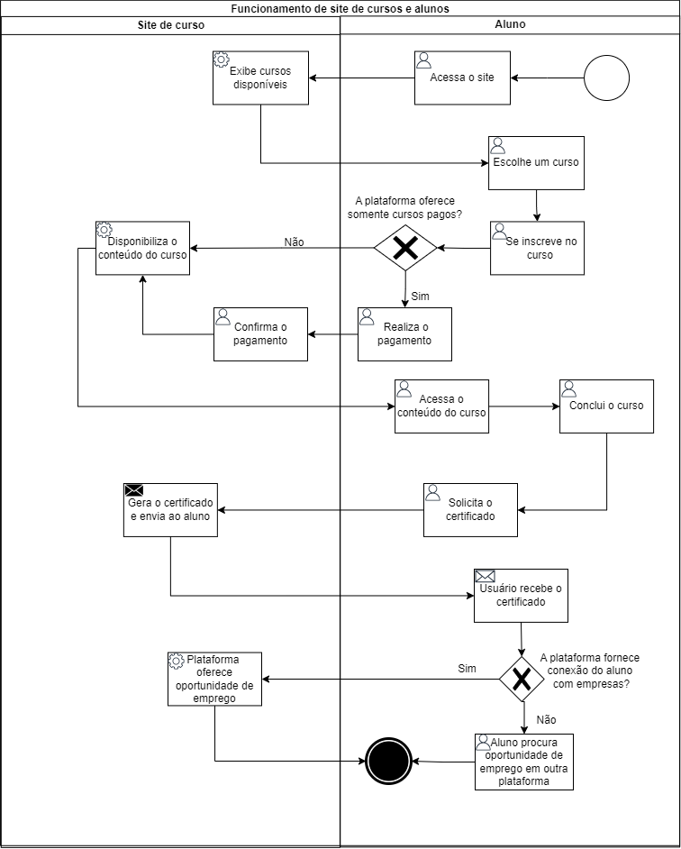

**1. Acesso à Plataforma**  
O usuário (aluno) acessa a plataforma de cursos de TI e visualiza uma lista de cursos disponíveis, cobrindo temas como programação, redes, segurança cibernética, entre outros tópicos relevantes da área de tecnologia.

**2. Escolha do Curso**  
O usuário seleciona o curso desejado. Em seguida, a plataforma verifica se o curso escolhido é pago.  
**2.1. Para cursos gratuitos:** O usuário pode se inscrever diretamente.  
**2.2. Para cursos pagos:** O usuário é direcionado para realizar o pagamento antes de obter acesso.

**3. Confirmação e Acesso ao Conteúdo**  
Após o pagamento, a plataforma confirma a transação e libera o acesso ao conteúdo do curso. O usuário começa a estudar, acessando módulos, vídeos e outros materiais didáticos específicos da área de TI, até a conclusão do curso.

**4. Certificação**  
Ao finalizar o curso, o usuário pode solicitar um certificado de conclusão. A plataforma gera e envia o certificado, que pode ser útil para comprovar habilidades em TI.

**5. Oportunidades de Emprego**  
A plataforma verifica se há parcerias com empresas do setor de tecnologia para  
encaminhar os alunos formados.  
**5.1. Caso existam parcerias:** A plataforma de TI oferece oportunidades de emprego ou estágios.  
**5.2. Caso não existam parcerias:** O aluno terá que buscar oportunidades de trabalho externamente

### **2.3. Normas, Processos e Formulários Utilizados no Processo de Negócios**

Nesta seção, são descritos as normas, os processos e os formulários necessários para garantir a conformidade e eficiência no fluxo de trabalho da plataforma de cursos, desde a inscrição até a certificação e encaminhamento para o mercado de trabalho.

|  |  |  |
| --- | --- | --- |
| Título do documento | Tipo | Link |
| LGPD - Lei Geral de Proteção de  Dados Pessoais | Lei | <https://www.planalto.gov.br/ccivil_03/_ato2015-2018/2018/lei/l13709.htm> |
| Lei nº 9.610 - Lei dos Direitos Autorais | Lei | <https://www.planalto.gov.br/ccivil_03/leis/l9610.htm> |
| ISO/IEC 33001 | Página Informativa | <https://www.iso.org/standard/54175.html> |
| Agenda 2030 ONU-ODS | Página Informativa | https://brasil.un.org/pt-br/sdgs |

Fonte: do próprio autor

### **2.4. Descrição dos Requisitos do Usuário**

Esta seção descreve os requisitos do sistema a partir da perspectiva dos usuários, detalhando suas necessidades e as funcionalidades que devem ser atendidas pela plataforma de cursos de TI. A lista a seguir apresenta as principais demandas dos usuários, que deverão ser contempladas para garantir o funcionamento eficiente da plataforma.

#### **2.4.1 Lista de Requisitos do Usuário**

* **RU001** - Os usuários (alunos e instrutores) devem fornecer suas informações básicas para cadastro na plataforma, incluindo dados de contato e preferências de aprendizagem.
* **RU002** - Os alunos precisam poder acessar uma lista completa de cursos oferecidos, com detalhes sobre o conteúdo, instrutor, preço e formato (online, presencial, híbrido).
* **RU003** - Os instrutores devem poder criar e gerenciar cursos, incluindo a criação de módulos, inserção de materiais de apoio (vídeos, PDFs, quizzes) e definição de cronogramas.
* **RU004** - Os alunos devem ter acesso a um painel de controle, onde podem acompanhar seu progresso no curso, ver avaliações, realizar testes e interagir com outros alunos ou instrutores por meio de fóruns e chats.
* **RU005** - Os alunos e instrutores devem poder avaliar o desempenho do curso, incluindo feedback sobre o conteúdo, materiais, e a interação com os instrutores. As avaliações precisam ser visíveis para os administradores da plataforma.
* **RU006** - A plataforma deve permitir que os alunos realizem pagamentos seguros para a inscrição em cursos e possibilitar aos instrutores o recebimento dos valores conforme a política de pagamentos definida pela plataforma.
* **RU007** - Os instrutores e administradores devem poder gerar relatórios sobre a participação dos alunos, incluindo frequência, progresso e notas, para monitoramento e melhoria contínua dos cursos.

Este projeto envolve diversos atores que interagem com a plataforma de cursos de TI, desempenhando papéis essenciais para o funcionamento do sistema.

Ator 1:Alunos: São os usuários principais da plataforma. Eles se cadastram para acessar os cursos de TI, escolher os módulos de interesse, realizar o pagamento (caso aplicável) e acompanhar seu progresso até a certificação.

Ator 2:

Instrutores/Professores: São responsáveis pela criação e atualização dos conteúdos dos cursos. Eles interagem diretamente com a plataforma para fornecer materiais didáticos, vídeos, exercícios e avaliações.

Ator 3:

Administradores da Plataforma: Têm a responsabilidade de gerenciar a plataforma, controlar o cadastro de usuários, atualizar cursos e monitorar o desempenho do sistema. Também são responsáveis por fornecer suporte técnico aos alunos e instrutores.

Ator 4:

Instituições Parceiras: Podem ser escolas, universidades ou empresas de tecnologia que colaboram com a plataforma, oferecendo cursos, materiais ou oportunidades de emprego para os alunos.

Ator 5:

Empresas de Recrutamento e Parceiros Corporativos: Empresas de TI que têm interesse em recrutar profissionais qualificados. Elas podem utilizar a plataforma para acessar currículos de alunos formados e divulgar oportunidades de emprego ou estágio.

Ator 6:

Sistema de Pagamento: Responsável pela gestão das transações financeiras dentro da plataforma, permitindo que os alunos realizem pagamentos pelos cursos pagos e garantindo a segurança e confirmação das transações.

### **2.5. Estrutura Analítica do Projeto**

A Estrutura Analítica do Projeto (EAP) divide o desenvolvimento do sistema em componentes e atividades menores, facilitando o planejamento, controle e a alocação de recurso como a imagem a seguir:  
  
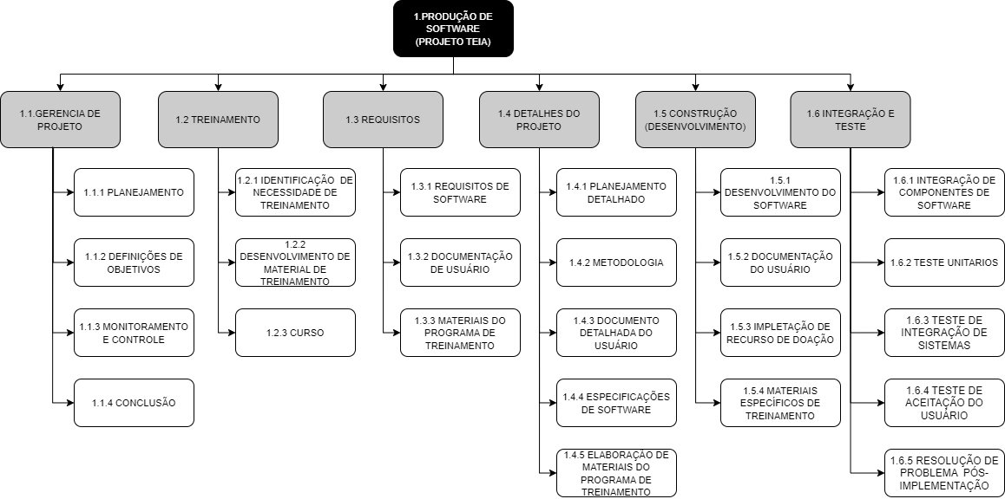Fonte: Do próprio autor 2024

### **2.6. Estimativa de custo do projeto**

|  |  |  |  |  |
| --- | --- | --- | --- | --- |
| Nome do Colaborador | Tarefa | Esforço em Horas | Custo por Hora (R$) | Custo no Projeto (R$) |
| Cleverson | 1.1 e 1.2 | 100h | R$ 17,05 | R$ 1.705,00 |
| Italo | 1.3 | 45h | R$ 17,05 | R$ 767,25 |
| José | 1.4 | 75h | R$ 17,05 | R$ 1.278,75 |
| Lucas | 1.5 | 83h | R$ 17,05 | R$ 1.418,15 |
| Miguel | 1.6 | 86h | R$ 17,05 | R$ 1.466,30 |
| Custo total (R$) | R$ 6.635,45 | | | |

|  |  |  |  |
| --- | --- | --- | --- |
| Equipamentos | Tempo de Vida Útil na Empresa | Preço (R$) | Depreciação por mês(R$) |
| Computador | 60 meses | R$ 4.000,00 | R$ 66,66 |
| Fone de ouvido | 60 meses | R$ 250,00 | R$ 4,16 |
| Mouse | 60 meses | R$ 200,00 | R$ 3,33 |
| Monitor | 60 meses | R$ 600,00 | R$ 10,00 |
| Teclado | 60 meses | R$ 300,00 | R$ 5,00 |
| Valor Total de Depreciação por mês(R$) | R$ 89,15 | | |

|  |  |
| --- | --- |
| Despesa | Custo Mensal(R$) |
| Água | R$ 110,00 |
| Aluguel | R$ 4000,00 |
| Energia Elétrica | R$ 400,00 |
| Materiais de escritório | R$ 200,00 |
| Internet | R$ 120,00 |
| Materiais de higiene | R$ 150,00 |
| Faxineira | R$ 1830,00 |
| Custo Total Mensal(R$) | R$ 6810,00 |

### **2.7. Estudo de Viabilidade**

|  |  |  |
| --- | --- | --- |
| QUESTÃO | *Resposta* | |
| *Sim* | *Não* |
| O novo sistema contribui para os objetivos da organização? | *X* |  |
| O novo sistema pode ser implementado com a tecnologia atual? | *X* |  |
| O novo sistema pode ser implementado dentro do orçamento? | *X* |  |
| O novo sistema pode ser implementado conforme o cronograma do projeto? | *X* |  |
| O novo sistema pode ser integrado com outros sistemas em operação? | *X* |  |

**Fonte: Os autores do trabalho**

### **2.8. Modelo de Projeto do Canvas**

## **3. Especificação de requisitos do sistema**

Esse quadro se refere aos requisitos funcionais, ou seja, as definições de serviço que o sistema deve prestar e de como ele deve reagir e se comportar com o usuário.

### **3.1. Requisitos funcionais do sistema**

Esse quadro conterá os requisitos não funcionais do sistema, eles orientam as atividades voltadas às restrições, mecanismos, desempenho, segurança, interoperabilidade e a interação de um usuário com o sistema num todo.

### **3.2. Requisitos não funcionais do sistema**

Esse quadro se refere aos requisitos funcionais, ou seja, as definições de serviço que o sistema deve prestar e de como ele deve reagir e se comportar com o usuário.

|  |  |  |  |  |  |
| --- | --- | --- | --- | --- | --- |
| Número | Descrição | Prioridade | Revisado | Sim | Não |
| RF001 | O sistema deve possuir uma tela de login para acesso à plataforma | Alta |  | X |  |
| RF002 | O sistema deve permitir que o usuário se inscreva em cursos | Alta |  | X |  |
| RF003 | O sistema deve possibilitar ao usuário acompanhar o progresso | Alta |  | X |  |
| RF004 | O sistema deve permitir o upload de vídeos e materiais didáticos pelos instrutores | Alta |  | X |  |
| RF005 | O sistema deve possuir um fórum de discussão para interação entre alunos e instrutores | Média |  | X |  |
| RF006 | O sistema deve exibir uma página de perfil para os usuários, com informações sobre seus cursos e certificados | Média | X |  |  |
| RF007 | O sistema deve oferecer uma barra de pesquisa para encontrar cursos e tópicos específicos | Alta | X |  |  |
| RF008 | O sistema deve oferecer uma barra de pesquisa para encontrar cursos e tópicos específicos | Alta | X |  |  |
| RF009 | O sistema deve oferecer uma barra de pesquisa para encontrar cursos e tópicos específicos | Média | X |  |  |
| RF010 | O sistema deve incluir uma seção de relatórios e feedback sobre o desempenho dos alunos | Média | X |  |  |
| RF011 | O sistema deve permitir avaliações e comentários dos alunos sobre cada curso | Baixa | X |  |  |
| RF012 | O sistema deve possuir um sistema de notificação para alertas sobre novos cursos e atualizações | Média | X |  |  |

### **3.3. Regras de negócios**

Esse quadro, estabelece as regras de negócio da empresa solicitante do sistema que tem como objetivo alinhar as políticas, normas éticas e sociais, decisões estratégicas, diretrizes e objetivos na criação do software.

|  |  |
| --- | --- |
| **Número** | **Descrição** |
| RN001 | O usuário deve aceitar os termos de uso e políticas de privacidade ao se cadastrar na plataforma. |
| RN002 | A plataforma não garante a obtenção de certificação para usuários que não cumpram todos os requisitos dos cursos. |
| RN003 | Ao se inscrever em um curso, o usuário concorda que seu progresso e desempenho poderão ser exibidos em relatórios internos. |
| RN004 | O usuário deve respeitar as diretrizes da comunidade durante a interação com outros alunos e instrutores. |
| RN005 | Moderadores devem monitorar a atividade dos usuários na comunidade e aplicar advertências ou sanções, se necessário. |
| RN006 | Instrutores devem revisar perguntas e dúvidas dos alunos e responder em até três dias úteis para garantir suporte adequado ao aprendizado. |
| RN007 | O usuário deve completar todas as atividades obrigatórias para obter a certificação no final do curso. |
| RN008 | A plataforma deve realizar uma verificação de autenticidade nos certificados, permitindo que empresas confirmem a validade dos certificados emitidos. |

## **4. Modelo do sistema**

Os modelos a seguir descrevem em maior detalhe as funcionalidades e o papel dos usuários e demais envolvidos no uso do sistema. Explicam como funcionará o fluxo de utilização do site, incluindo o sistema de logins e de denúncias, além de orientar sobre o uso esperado dos recursos da plataforma para proporcionar uma melhor experiência aos usuários. Também especificam algumas das responsabilidades atribuídas aos desenvolvedores e moderadores do site.

**4.1. Diagrama de caso de uso**  
  
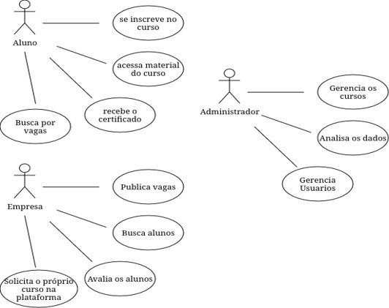

### **4.2. Especificação de caso de uso**

**Caso de Uso 1: Inscrição no Curso**

* **Ator Principal:** Aluno
* **Descrição:** Permite que o aluno se inscreva em um curso disponível na plataforma.
* **Pré-condição:** O aluno deve estar autenticado no sistema.
* **Fluxo Principal:**
  + O aluno acessa a página de cursos disponíveis.
  + O aluno seleciona um curso de interesse.
  + O sistema exibe os detalhes do curso.
  + O aluno confirma a inscrição no curso.
  + O sistema registra a inscrição e atualiza o progresso do aluno no curso.
* **Pós-condição:** O aluno está inscrito no curso.
* **Exceções:**
  + 4a. O curso está lotado: o sistema exibe uma mensagem de indisponibilidade.

**Caso de Uso 2: Acesso ao Material do Curso**

* **Ator Principal:** Aluno
* **Descrição:** Permite que o aluno acesse o material de um curso no qual está inscrito.
* **Pré-condição:** O aluno deve estar inscrito no curso.
* **Fluxo Principal:**
  + O aluno acessa a página do curso.
  + O sistema exibe os materiais do curso disponíveis.
  + O aluno seleciona o material que deseja acessar.
* **Pós-condição:** O material é exibido para o aluno.
* **Exceções:**
  + 3a. Material indisponível: o sistema exibe uma mensagem de erro.

**Caso de Uso 3: Recebimento de Certificado**

* **Ator Principal:** Aluno
* **Descrição:** Permite que o aluno receba o certificado de conclusão do curso.
* **Pré-condição:** O aluno deve ter concluído o curso.
* **Fluxo Principal:**
  + O aluno acessa a página do curso concluído.
  + O sistema verifica se todos os requisitos foram cumpridos.
  + O sistema emite o certificado digital para o aluno.
* **Pós-condição:** O certificado é disponibilizado ao aluno.
* **Exceções:**
  + 2a. Requisitos não cumpridos: o sistema informa que o aluno ainda não concluiu o curso.

**Caso de Uso 4: Busca por Vagas**

* **Ator Principal:** Aluno
* **Descrição:** Permite que o aluno busque vagas de emprego ou estágio na plataforma.
* **Pré-condição:** O aluno deve estar autenticado no sistema.
* **Fluxo Principal:**
  + O aluno acessa a seção de vagas.
  + O sistema exibe uma lista de vagas disponíveis.
  + O aluno pesquisa vagas de acordo com filtros de interesse.
  + O sistema exibe os resultados da busca.
* **Pós-condição:** O aluno visualiza as vagas de interesse.
* **Exceções:**
  + 3a. Não há vagas correspondentes: o sistema informa a indisponibilidade.

**Caso de Uso 5: Publicação de Vagas**

* **Ator Principal:** Empresa
* **Descrição:** Permite que uma empresa publique vagas de emprego ou estágio na plataforma.
* **Pré-condição:** A empresa deve estar autenticada no sistema.
* **Fluxo Principal:**
  + A empresa acessa a área de publicação de vagas.
  + A empresa preenche as informações sobre a vaga.
  + O sistema verifica os dados e publica a vaga na plataforma.
* **Pós-condição:** A vaga está visível para os alunos na seção de vagas.
* **Exceções:**
  + 2a. Dados incompletos: o sistema solicita que a empresa preencha todos os campos obrigatórios.

**Caso de Uso 6: Avaliação dos Alunos**

* **Ator Principal:** Empresa
* **Descrição:** Permite que a empresa avalie os alunos que se candidataram a vagas.
* **Pré-condição:** A empresa deve ter uma conta e acesso à plataforma.
* **Fluxo Principal:**
  + A empresa acessa o perfil dos alunos candidatos.
  + O sistema exibe o histórico e qualificações do aluno.
  + A empresa realiza a avaliação.
* **Pós-condição:** A avaliação do aluno é registrada.
* **Exceções:**
  + 2a. Histórico não disponível: o sistema informa que não há dados do aluno.

**Caso de Uso 7: Gerenciamento de Cursos**

* **Ator Principal:** Administrador
* **Descrição:** Permite que o administrador gerencie os cursos disponíveis na plataforma.
* **Pré-condição:** O administrador deve estar autenticado no sistema.
* **Fluxo Principal:**
  + O administrador acessa a área de gerenciamento de cursos.
  + O sistema exibe a lista de cursos ativos e inativos.
  + O administrador edita, adiciona ou remove cursos conforme necessário.
* **Pós-condição:** As atualizações nos cursos são aplicadas.
* **Exceções:**
  + 3a. Curso com alunos inscritos: o sistema impede a exclusão.

**Caso de Uso 8: Análise de Dados**

* **Ator Principal:** Administrador
* **Descrição:** Permite que o administrador analise dados sobre a plataforma, como cursos concluídos e inscrições.
* **Pré-condição:** O administrador deve estar autenticado no sistema.
* **Fluxo Principal:**
  + O administrador acessa a seção de análise de dados.
  + O sistema exibe relatórios e estatísticas relevantes.
  + O administrador analisa os dados para fins de gestão.
* **Pós-condição:** Os dados são analisados para decisões administrativas.
* **Exceções:**
  + 2a. Dados indisponíveis: o sistema informa a ausência de dados.

## **5 Implementação das páginas HTML**

Neste capítulo, apresentaremos o conteúdo do projeto por meio da descrição das páginas desenvolvidas. Serão detalhadas as funcionalidades de cada página e como elas interagem entre si. Explicaremos o fluxo e a estrutura de navegação do sistema.

### **5.1 Páginas Web**

#### **5.1.1 Página Home**

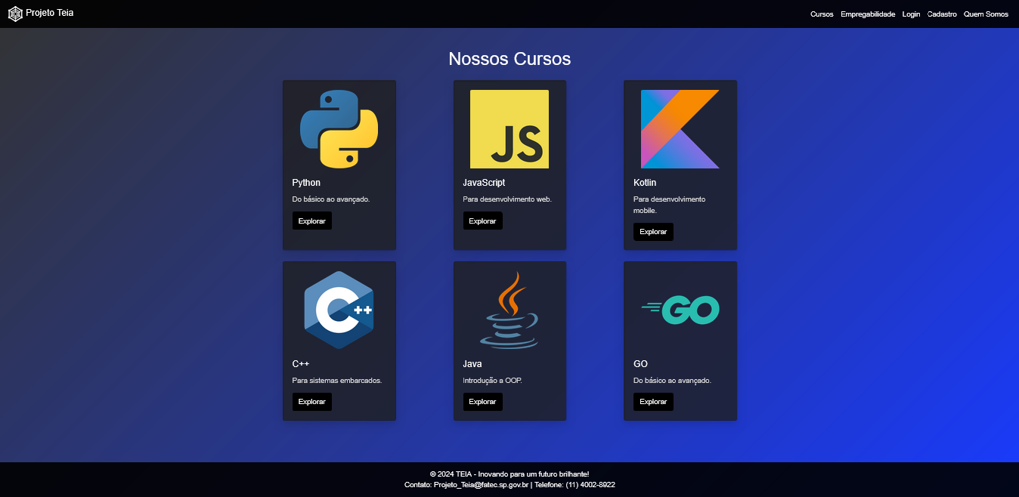

A página inicial oferece uma visão geral do site, destacando as principais opções de navegação. Seu conteúdo é organizado de forma clara e acessível, facilitando a interação do usuário. O design é focado em proporcionar uma experiência simples e eficiente. A estrutura é planejada para guiar o usuário de maneira intuitiva pelas funcionalidades do site.

#### **5.1.2 Login**

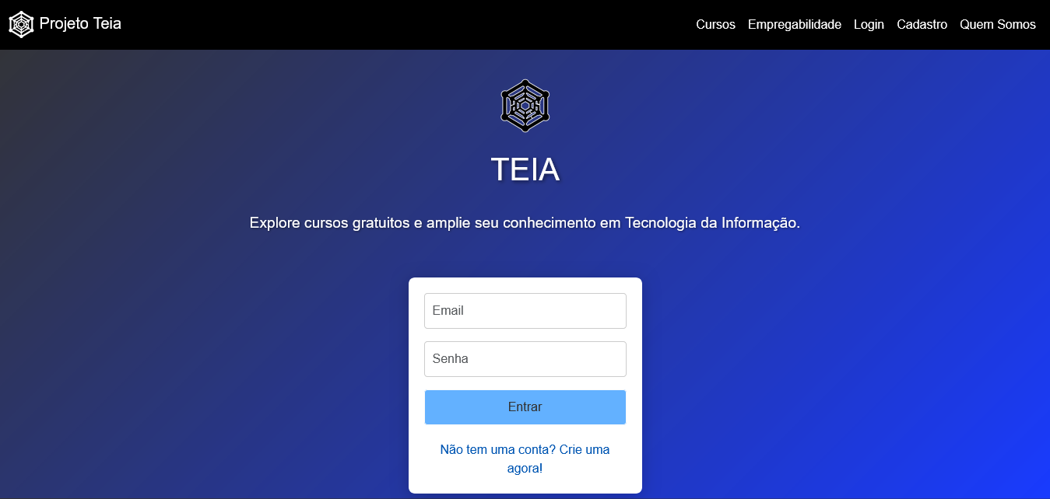A página de login oferece um espaço simples para o usuário acessar sua conta. Ela contém campos para inserir as credenciais e opções para recuperar a senha ou se cadastrar. O design é direto, buscando facilitar o processo de login. O objetivo é proporcionar uma experiência tranquila e sem barreiras para o usuário.

#### **5.1.3 Cadastro**

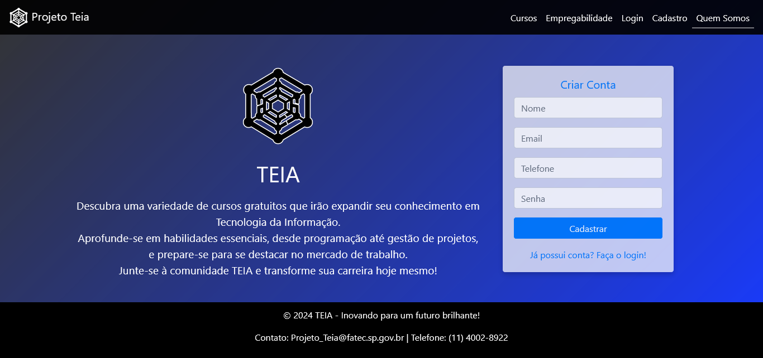  
  
A página de cadastro permite que o usuário crie uma conta de forma simples e rápida. Ela apresenta campos para preencher informações essenciais, como nome, e-mail e senha. O layout é claro, com instruções para orientar o preenchimento. O objetivo é tornar o processo de registro fácil e acessível.

#### **5.1.4 Quem somos**

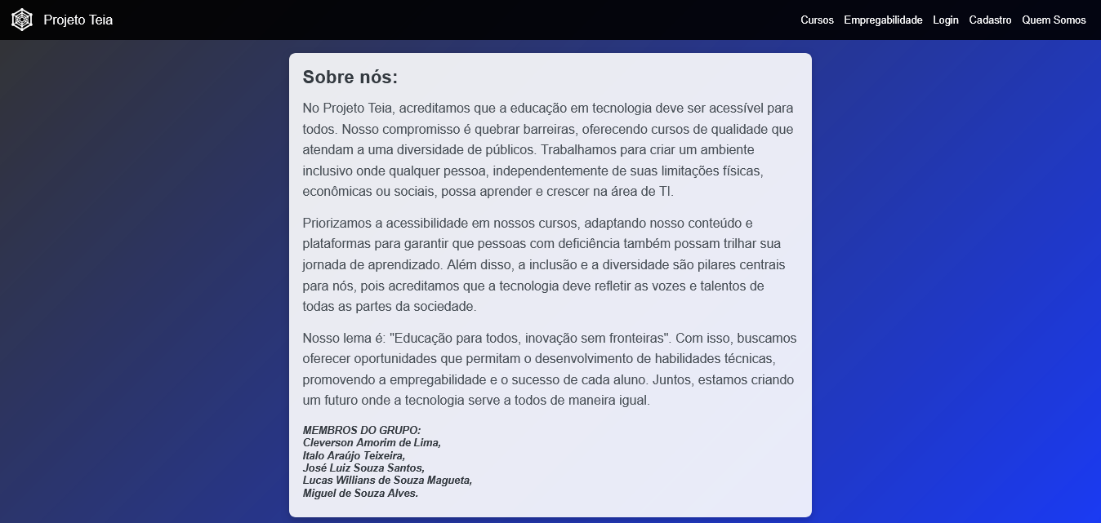A página "Quem Somos" apresenta informações sobre a missão, valores e objetivos do site ou empresa. O conteúdo é organizado de forma clara e acolhedora, com destaque para o texto sobre a equipe ou história. O fundo azul escuro suave proporciona uma leitura agradável e um toque de sofisticação. O objetivo é criar uma conexão com o usuário, transmitindo transparência e confiança.

### **5.2 Diagrama de navegação**

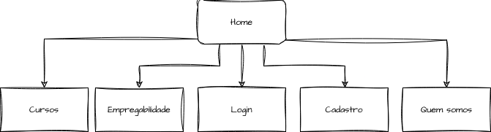

O diagrama de navegação representa a estrutura de como as páginas do site se conectam e interagem entre si. Ele mostra o caminho que o usuário segue ao explorar as diferentes seções, destacando a fluidez e a simplicidade na navegação. A disposição das páginas garante uma navegação intuitiva e facilita o acesso às funcionalidades principais.

### **5.3. Decisões do design digital**

A importância da matéria de Design Digital foi fundamental na tomada de decisões, como a definição de interfaces e estratégias visuais mais eficazes.

### **5.3.1 Logo**



A logo representa uma teia de aranha, clara referência ao nome do projeto (TEIA: Tecnologia, Inovação, Educação e Aprendizado) e representa a “teia” de conexões entre cursos, usuários e empresas. Ela pode ser utilizada de 2 cores, preta ou branca.

### **5.3.2 Cores da Logo**



### **5.3.3 Cores do site**

### 

### **5.3.4 Tipografia**

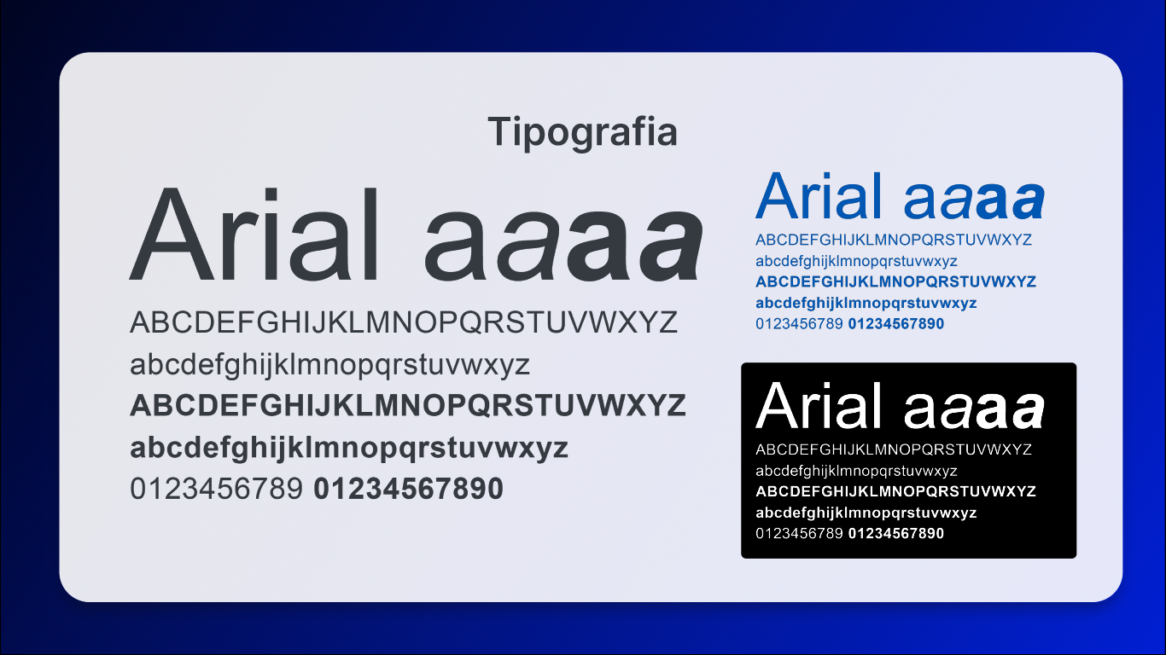

A fonte utilizada na construção do nosso site foi a Arial.

**Referências bibliográficas**

<https://carreiras.empregos.com.br/curso-evento/a-importancia-dos-cursos-gratuitos-para-a-sua-carreira/>

<https://cursa.app/pt>

<https://www.ev.org.br/>

<https://www.glassdoor.com.br/Sal%C3%A1rios/desenvolvedor-junior-sal%C3%A1rio-SRCH_KO0,20.htm>

<https://www.glassdoor.com.br/Sal%C3%A1rios/faxineiro-sal%C3%A1rio-SRCH_KO0,9.htm>

<https://www.ibge.gov.br/explica/desemprego.php>

<https://www.ludospro.com.br/blog/plataforma-de-cursos-online#:~:text=Uma%20plataforma%20de%20curso%20on,f%C3%B3runs%20para%20feedback%20dos%20professores>.

<https://www.mundorh.com.br/falta-de-profissionais-qualificados-ameaca-a-transformacao-digital-no-brasil-mas-iniciativas-educacionais-e-parcerias-podem-reverter-o-cenario/>

<https://www.napratica.org.br/>

<https://www.oreporterregional.com.br/noticia/83834/carreiras-de-ti-cenario-se-mostra-otimista-para-o-segundo-semestre-2024>

<https://revista.buildings.com.br/quanto-custa-alugar-um-escritorio-de-alto-padrao-em-sao-paulo/>

<https://sustentabilidadeagora.com.br/17-ods-da-onu-agenda-2030/?gad_source=1&gclid=Cj0KCQiA0MG5BhD1ARIsAEcZtwQyPDPOsmNO843TjFHy7iqMjcnTF8IiZWTqAZk66eEjqEh-sThiEJgaAlHNEALw_wcB>

<https://tutormundi.com/blog/o-papel-das-plataformas-digitais-na-educacao/>

<https://www.tributa.net/taxa-de-depreciacao-computadores-perifericos-e-programas-de-informatica>

<https://vivo.com.br/para-empresas/ofertas/internet-fixa?criteria-id=9196892&gad_source=1&gclid=Cj0KCQiA0MG5BhD1ARIsAEcZtwTnR4_A-M9xmRB5H7oOjVLNHSvzeG2M51E_d7sjhpLntimGFsTVoA0aAptOEALw_wcB&gclsrc=aw.ds>

## **Projeto Teia**

**Identificação e Organização do Projeto**

Membros da Equipe e seu RA

|  |  |
| --- | --- |
| RA | Nome Completo |
| 2171392421020 | Cléverson Amorim de Lima |
| 2171392421034 | Ítalo Araújo Teixeira |
| 2171392421038 | José Luiz Souza Santos |
| 2171392421022 | Lucas Willians de Souza Magueta |
| 2171392421036 | Miguel da Souza Alves |

Fonte: os autores

**Turma 1 DSM - 2024/ 2**  
Disciplinas:

* Engenharia de Software I – Prof. Lucio Nunes de Lira
* Desenvolvimento Web I – Prof. Bruno Zolotareff dos Santos
* Design Digital – Prof.ª. Patrícia Gallo de França

## 

**Endereço dos Entregáveis**

|  |  |
| --- | --- |
| Descrição | Endereço |
| Repositório da Documentação e do Código-Fonte | https://jose-santos398.github.io/Teia/ |
| Pitch | Slides usados na aula de apresentação. |
| Portfólio | <https://github.com/CleversonLiima>  https://github.com/italoatei  <https://github.com/jose-santos398>  <https://github.com/magveta>  https://github.com/miguel100x |
| Protótipo Não Navegável no Figma | [https://www.figma.com/design/i95ViFyck6wWmoBZxRcyb4/Projeto-](https://www.figma.com/design/i95ViFyck6wWmoBZxRcyb4/Projeto-Integrador?node-id=0-1&t=mZ7MUyqJIK7Y6nDO-1) [Integrador?node-id=0-1&t=mZ7MUyqJIK7Y6nDO-1](https://www.figma.com/design/i95ViFyck6wWmoBZxRcyb4/Projeto-Integrador?node-id=0-1&t=mZ7MUyqJIK7Y6nDO-1) |

Fonte: Os autores

A documentação e o código-fonte do projeto devem ser compartilhados com o professor por meio de repositórios. A documentação pode ser organizada em uma pasta no OneDrive, enquanto o código-fonte pode ser disponibilizado em plataformas como GitHub, Colab ou outros repositórios amplamente utilizados por empresas para armazenamento e controle de versões.

O pitch consiste em um vídeo ou apresentação de até 5 minutos, com o objetivo de apresentar o projeto de forma coesa, clara e objetiva, buscando despertar o interesse do espectador.

O portfólio será individual e desenvolvido com o suporte de uma ferramenta específica, como as mencionadas em "Erro! Fonte de referência não encontrada.". Esse portfólio permitirá evidenciar as competências adquiridas ao longo do curso e poderá ser utilizado em processos seletivos para estágios ou vagas de emprego.

|  |  |
| --- | --- |
| Ferramenta | Endereço |
| VSCode | <https://code.visualstudio.com/> |
| Microsoft Office Word | https://[www.microsoft.com/pt-br/microsoft-365/](http://www.microsoft.com/pt-br/microsoft-365/) |
| Microsoft Office PowerPoint | https://[www.microsoft.com/pt-br/microsoft-365/](http://www.microsoft.com/pt-br/microsoft-365/) |
| Microsoft OneDrive | <https://onedrive.live.com/> |
| Microsoft Excel | https://[www.microsoft.com/pt-br/microsoft-365/](http://www.microsoft.com/pt-br/microsoft-365/) |
| GitHub | <https://www.github.com> |

**Ferramentas adotadas**

|  |  |
| --- | --- |
| **Artefato** | **Ferramenta** |
| BPMN | <https://app.diagrams.net/> |
| Diagrama de Casos de Uso | <https://app.diagrams.net/> |
| Diagrama de Navegação | <https://app.diagrams.net/> |
| Estrutura Analítica | <https://app.diagrams.net/> |
| IDEF0 | <https://app.diagrams.net/> |
| Logo | <https://inkscape.softonic.com.br/> |

**Cronograma**

O cronograma utiliza como referência o dia de aula da disciplina Engenharia de Software I.

|  |  |  |  |  |  |  |  |  |  |  |  |  |  |  |  |  |
| --- | --- | --- | --- | --- | --- | --- | --- | --- | --- | --- | --- | --- | --- | --- | --- | --- |
| Tarefa | Agosto | | | | Setembro | | | | Outubro | | | | | Novembro | | |
| S1 | S2 | S3 | S4 | S5 | S6 | S7 | S8 | S9 | S10 | S11 | S12 | S13 | S14 | S15 | S16 |
| Apresentação do |  |  |  |  |  |  |  |  |  |  |  |  |  |  |  |  |
| Modelo do Projeto Interdisciplinar |
| Definição dos |  |  |  |  |  |  |  |  |  |  |  |  |  |  |  |  |
| Grupos |
| Definição do |  |  |  |  |  |  |  |  |  |  |  |  |  |  |  |  |
| Problema a Resolver |
| Definição da Proposta de Software a |  |  |  |  |  |  |  |  |  |  |  |  |  |  |  |  |
| Desenvolver |
| Elaboração da |  |  |  |  |  |  |  |  |  |  |  |  |  |  |  |  |
| Introdução |
| Elaboração da Definição dos Requisitos do |  |  |  |  |  |  |  |  |  |  |  |  |  |  |  |  |
| Usuário |
| Elaboração da Especificação dos Requisitos do  Sistema |  |  |  |  |  |  |  |  |  |  |  |  |  |  |  |  |
| Elaboração dos Modelos do |  |  |  |  |  |  |  |  |  |  |  |  |  |  |  |  |
| Sistema |
| Elaboração da Implementação das |  |  |  |  |  |  |  |  |  |  |  |  |  |  |  |  |
| Páginas Web |
| Apresentação do Projeto (Parcial e |  |  |  |  |  |  |  |  |  |  |  |  |  |  |  |  |
| Final) |
| Entrega da Documentação Final em PDF no |  |  |  |  |  |  |  |  |  |  |  |  |  |  |  |  |
| repositório |

**Funções dos Membros do Projeto:**

**Os membros da equipe devem se revezar nas funções:**

* Coordenador (abreviado para Co): responsável pela liderança, dinâmica e controle da execução das atividades do projeto para garantir a entrega no prazo e com qualidade;
* Secretário (abreviado para se): responsável por organizar as -reuniões e sua pauta, deve evitar a repetição de temas já finalizados e garantir a inclusão dos temas necessários para as reuniões;
* Analistas de Projeto e Desenvolvimento (abreviado para APD): responsável por um conjunto de requisitos;  
  Analistas de Testes (abreviado para AT): responsável por testar um conjunto de requisitos;
* Programador (abreviado para PG): todos os membros da equipe deverão participar nessa função, cada um será responsável por implementar um conjunto de requisitos.

|  |  |  |
| --- | --- | --- |
| Nome do Responsável | Período | Função (preencher na mesma linha uma ou mais funções) com o artefato de sua responsabilidade |
| Cléverson Amorim de Lima | 12/08/2024 a 05/11/2024 | APD e Co |
| Ítalo Araújo Teixeira | 08/08/2024 a 05/11/2024 | PG e AT |
| José Luiz Souza Santos | 12/08/2024 a 05/11/2023 | Co, SE e PG |
| Lucas Willians de Souza Magueta | 05/08/2024 a 05/11/2024 | Co, APD e PG |
| Miguel de Souza Alves | 29/08/2024 a 05/11/2024 | PG e AT |

**Avaliação Individual**

|  |  |  |  |
| --- | --- | --- | --- |
| Avaliação Individual | | | |
| Item Avaliado | Excelente (0,5) | Regular (0,25) | Ruim (0) |
| Portfólio | O estudante entregou o portfólio no prazo, completo **e** os documentos  não possuem erros. | O estudante entregou o portfólio no prazo, completo **e** os documentos possuem erros. | O estudante não entregou o portfólio no prazo **ou** está incompleto **ou** está  totalmente incorreto. |
| Pitch | O estudante atendeu a todos os requisitos desta tarefa. | O estudante atendeu parcialmente os  requisitos desta tarefa. | O estudante não atendeu os requisitos desta tarefa. |

**Avaliação em Grupo**

|  |  |  |  |  |
| --- | --- | --- | --- | --- |
| **Competência Avaliada** | **Excelente (4,0)** | **Bom (2,5)** | **Regular (1,0)** | **Ruim (0)** |
| Documentar o processo de levantamento e especificação de requisitos de software | A equipe aplicou adequadamente as teorias, modelos e técnicas para o problema proposto, entregando a documentação completamente preenchida e correta. | A equipe entregou a documentação, porém houve várias falhas nas teorias, modelos ou técnicas aplicadas ao problema proposto | A equipe deixou de preencher vários itens da documentação proposta. | A equipe não entregou a documentação final. |

**Avaliação 360**

|  |  |  |  |
| --- | --- | --- | --- |
| Avaliação 360o – Estudante Avaliado: | | | |
| Competência  Avaliada | Excelente (0,25) | Regular (0,1) | Ruim (0) |
| Propor soluções  Criativas e  inovadoras. | O estudante demonstrou plenamente esta competência. | O estudante demonstrou parcialmente esta competência. | O estudante não demonstrou esta competência. |
| Demostrar capacidade de resolver problemas. | O estudante demonstrou  plenamente esta competência. | O estudante demonstrou  parcialmente esta competência. | O estudante não demonstrou esta competência. |

##### **Avaliação Autoavaliação (Opcional)**

Pinte o quadrado com a opção (Preciso melhorar, estou em desenvolvimento, Dentro das expectativas ou Exemplar) em que você melhor se encaixa. Esta avaliação é opcional, preencha pelo menos para refletir sobre os aspectos abordados.

|  |  |  |  |  |
| --- | --- | --- | --- | --- |
| **Competência Avaliada** | **Excelente (4,0)** | **Bom (2,5)** | **Regular (1,0)** | **Ruim (0)** |
| Documentar o processo de levantamento e especificação de requisitos de software | A equipe aplicou adequadamente as teorias, modelos e técnicas para o problema proposto, entregando a documentação completamente preenchida e correta. | A equipe entregou a documentação, porém houve várias falhas nas teorias, modelos ou técnicas aplicadas ao problema proposto. | A equipe deixou de preencher vários itens da documentação proposta. | A equipe não entregou a documentação final. |